ŠOLSKI CENTER VELENJE

ELEKTRO IN RAČUNALNIŠKA ŠOLA

SEMINARSKA NALOGA

PPB

Blagajna

Velenje, maj 2016 Teja Kaligaro

Kazalo

1 Uvod 1
2 Namen naloge 1
3 Vsebina 1
3.1 Uvodni del 1
3.1.1 Visual Studio 1
3.1.2 phpMyAdmin 2
3.2 Osrednji del 2
3.2.1 Začetek 2
3.2.2 Naloga 2
3.3 Zaključni del 4
4 Zaključek 4
5 Literatura in viri 4

Uvod
Za projektno nalogo sem morala izdelati blagajno in sicer v programu Visual Studio. Najprej sem se lotila baze, ki sem jo nato povezala z programom in seveda nato naredila celoten projekt.

Namen naloge
Namen naloge je bila izdelava blagajne kot jo vidimo v trgovinah.

Vsebina

Uvodni del

Visual Studio
Microsoft Visual Studio je integrirano razvojno okolje podjetja Microsoft. Namenjeno je razvoju programov za operacijske sisteme Windows, spletnih strani, spletnih aplikacij, spletnih storitev in aplikacij na osnovi ogrodja .NET. Visual Studio uporablja razvojne platforme kot na primer Windows API, Winndows Forms, Windows Presentation Foundation, Windows Store inSilverlight. Producira lahko tako strojno kodo kot upravljano kodo, uporablja pa se tudi ya razvoj v interpretiranih jezikih kot npr. Python.

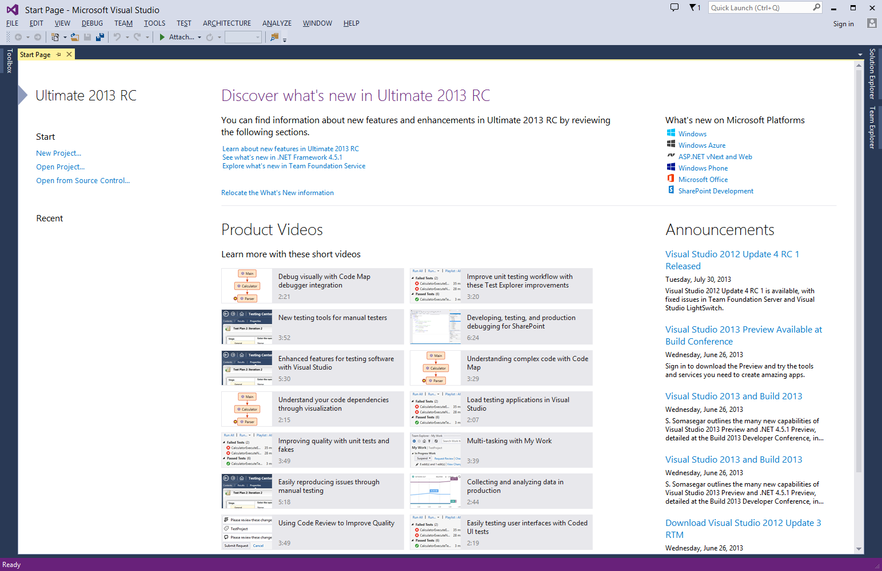

phpMyAdmin

phpMyAdmin je brezplačeno orodje, napisano v PHP , namenjeno za obravnavo administracije MySQL ali MariaDB z uporabo spletnega brskalnika . To se lahko oporablja za različne naloge, kot so ustvarjanje, spreminjanje ali izbris podatkovnih baz , tabel , polj ali vrstic ; izvršitve SQL izjave ali upravljanje uporabnikov in dovoljenja.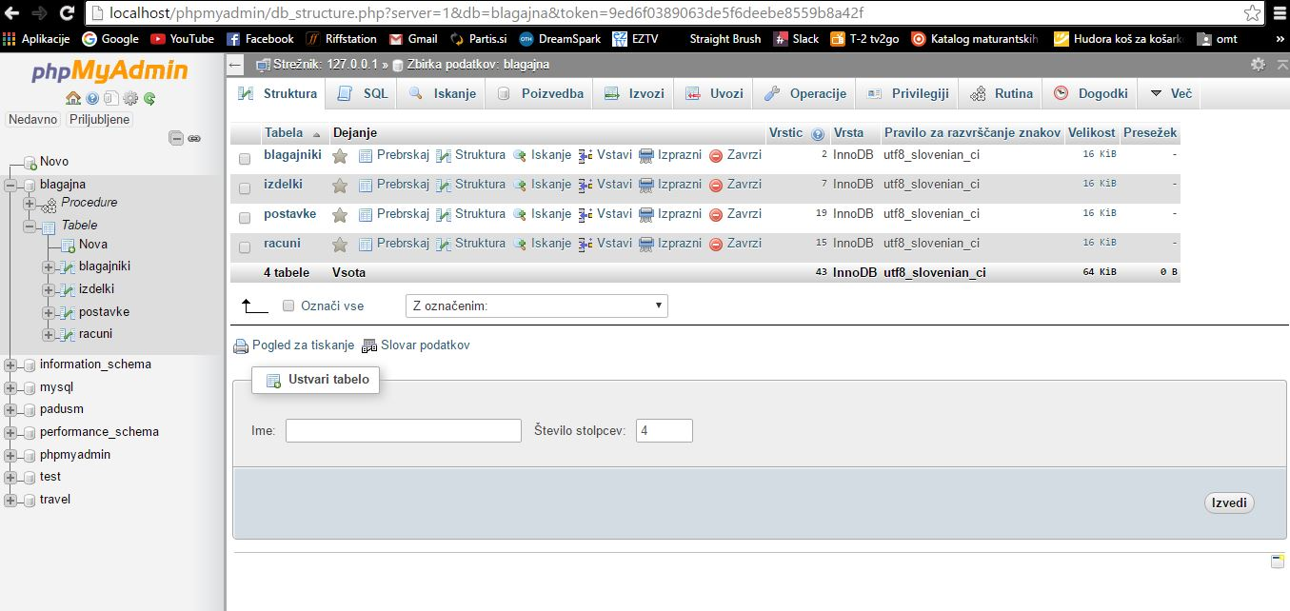

Osrednji del

Začetek

Projektne naloge sem se lotila tako da sem v phpMyAdminu najprej naredila bazo nato pa nadaljevala delo v Visual Studiu.

Naloga

V Bazo na localhostu sem ustavila vse podatke, ki so potrebni za blagajno. V njem sem tudi pisala procedure in postavke.
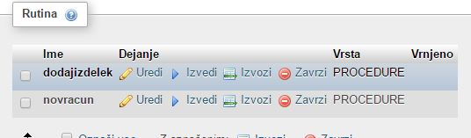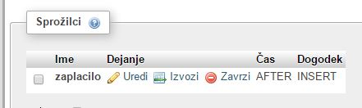

Delo v Visual studiu je nastalo nekako takole. Izbrala sem lable, buttene CheckBoxe in nekako oblikovala kako bi naj to izgledalo. Nato se nadaljevala in začela z pisanjem kode ter povezavo z podatkovno bazo.

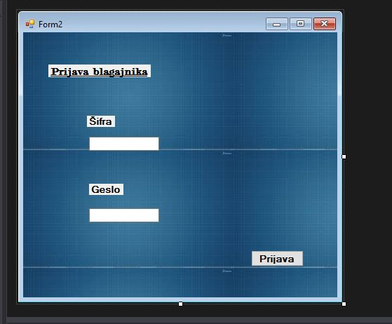
začetna stran

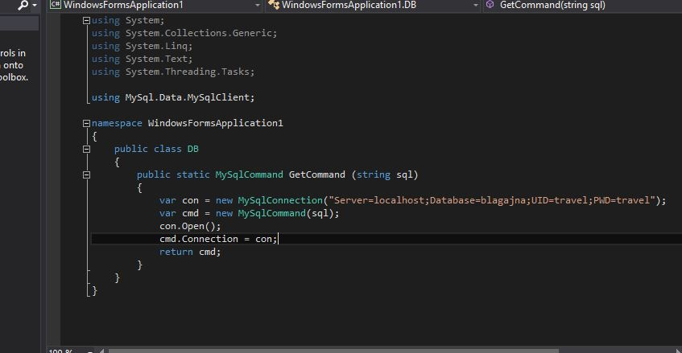 povezava z bazo.
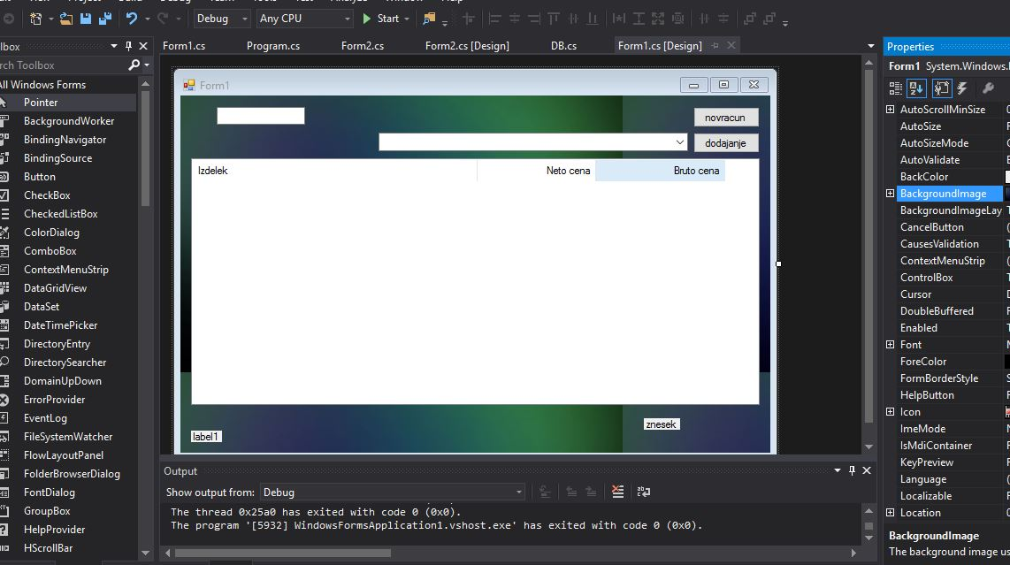 stran ki sledi po vpisu.

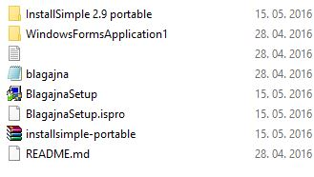
blagajno lahko tudi inštaliras ali izbrišes.

Zaključni del

Zaključek
Z končnim projektom sem zadovolna, seveda kot vsak projekt se bi tudi ta lahko zelo izboljšal vendar zaradi časa, ki sem ga imela na razpolago to ni bilo ravno mogoce.

Literatura in viri
Wikipedija

